- ВОВ
Вопрос 1. Кто первым приказал дать отпор немецким войскам, напавшим на СССР в 1941 году?
(22 июня 1941 года в 03:06 начальник штаба Черноморского флота контр-адмирал Иван Дмитриевич Елисеев приказал открыть огонь по фашистским самолетам, которые вторглись в воздушное пространство Советского Союза)

Вопрос 2. 19 августа 1941 года вышел приказ Сталина, согласно которому за каждый сбитый вражеский самолет советские летчики могли рассчитывать на:….
(Согласно приказу №0299 "О порядке награждения летного состава Военно-воздушных сил Красной армии за хорошую боевую работу и мерах борьбы со скрытым дезертирством среди отдельных летчиков", за каждый сбитый вражеский самолет противника летчик-истребитель получал 1000 руб)

Вопрос 3. "Соболь", "Синица" и "Снегирь" – Что это?
(С-1 ("Соболь"), СИ-15 ("Синица") и САУ-16 ("Снегирь") – названия портативных шифровальных устройств, разработанных в первые месяцы войны сотрудниками завода "Красная заря" под руководством Владимира Котельникова, одного из основоположников советской криптографии (в послевоенное время – академика АН СССР).

Вопрос 4. За первые 30 дней войны этот объект был настолько хорошо замаскирован, что немецкие летчики, пролетая над Москвой, не могли его обнаружить. Что "исчезло" из их карт?
(Кремль. Согласно плану маскировки Кремля, звезды на башнях зачехлили, купола соборов перекрасили в черный цвет, по периметру Кремлевской стены выстроили макеты жилых построек, а Александровский сад заставили фанерными декорациями домов.)

- Астрономия
Вопрос 1. Что входило в комплекты выживания российских космонавтов в период с 1986 по 2007?
В период с 1986 по 2007 год комплекты для выживания космонавтов снаряжали дробовиками. Конечно, не для стрельбы по инопланетянам — намерение состояло в том, что, если по возвращении на Землю экипаж приземлится в удаленном и потенциально враждебном месте, у его членов будет, чем себя защитить.
Например, в 1965 году космонавты Алексей Леонов и Павел Беляев из‑за механически неисправной капсулы сели почти в 1000 километрах от запланированной точки, в таежном лесу. Там было много медведей и волков, и в течение двух дней космические летчики боролись за жизнь, пока их не нашли.

Вопрос 2. Сколько раз в день космонавты видят восходы солнца?
Космонавты видят 16 восходов солнца в день
Из‑за того что Международная космическая станция совершает полный оборот вокруг Земли всего за 90 минут, члены экипажа видят рассвет и закат каждые 45 минут. Это может затруднить нормальный ночной сон, особенно когда солнце часто появляется в поле зрения. Поэтому многие космонавты используют маски для сна, чтобы блокировать как можно больше света и стараться поддерживать режим.

Вопрос 3. Ракеты и космические аппараты с почти всех космодромов в мире запускаются на восток, по направлению вращения Земли. Только израильтяне делают запуски на запад, затрачивая дополнительное горючее. Почему?
Дело в том, что с востока Израиль окружён недружелюбными государствами, падение ступеней ракет на территорию которых может спровоцировать военный конфликт. А если ракета летит на запад, ступени падают в Средиземное море.

3.Приборы
Вопрос 1. Когда один из жителей французского города Сент-Оморе использовал это изобретение, его соседи подали на него в суд, так как боялись погибнуть. Четыре года длился судебный процесс. Защитником выступал на суде Робеспьер, а экспертом со стороны истца – Марат. Что это за изобретение и кто его сделал?

(Бенджамин Франклин. Громоотвод).

Вопрос 2. Кто изобрел первый ртутный термометр?
Первым прибором, по внешнему виду напоминающий современный термометр, был ртутный термометр. Усовершенствован был в начале 18 века, физиком, выходцем из Гданьска, жившим в Нидерландах – Габриелем Фаренгейтом. Действие такого термометра основано на принципе расширения жидкости исходя из температурных измерений.

Вопрос 3. Какое изобретение первым преодолело сверхзвуковой барьер?
Вы слышали щелчок после резкого взмаха кнутом? Это происходит из-за того, что его кончик движется со сверхзвуковой скоростью. Кстати, кнут – это первое изобретение, которое преодолело сверхзвуковой барьер. И то же происходит с самолетом, который летит со скоростью, больше звуковой. Щелчок, похожий на взрыв, происходит из-за созданной самолетом ударной волны.

4.Жизнь гениев
Вопрос 1. Физик, в 2 года – свободно читал, в 4 – знал на память множество стихотворений английских поэтов и охотно их декламировал, в 8 лет – вытачивал на токарном станке детали для сконструированных им же физических приборов. К 14 годам – знал греческий, арабский, итальянский, французский языки, латынь и математический анализ. Был студентом трех университетов.
Кто это? (Томас Юнг)

Вопрос 2. Этот великий физик, сын коммерсанта, никогда не ходил в школу, но в 13 лет представил в Лионскую Академию свой первый доклад по математике, а к 18 знал греческий, латинский и итальянский языки, физику, высшую математику, ботанику и литературу. Назовите имя этого ученого.
(Андре Мари Ампер)

Вопрос 3. Сын фермера, воспитывался бабушкой. Уже в детстве любил строить сложные механические игрушки, модели машин, хорошо рисовал, любил запускать воздушных змеев. Ночью он привязывал к ним фонари, а случайных зрителей убеждал, что это – кометы. С 12 лет учился в Королевской школе г. Грантеля, а в 18 – поступил в самый престижный колледж Кембриджского университета. Кто этот ученый?
(Исаак Ньютон)

- Эксперимент! 15 рублей
Предложите способ определения роста человека используя часы с секундной стрелкой (или секундомер), длинную нить (примерно 2 метра), штатив с муфтой и кольцом, металлический шарик малого диаметра со сквозным отверстием по центру.
- Черный ящик

Вопрос 1. «В боку — рана, ухо скручено, живот пилят». Что это?
Правильный ответ: Скрипка.

Вопрос 2. Это помимо бисера выдают желающим устроиться на работу в сборочные цеха азиатских фабрик по производству микросхем. Что в черном ящике?
Правильный ответ: При работе с микросхемами ценятся зрение, скорость и координация движений. Все эти навыки можно проверить, попросив кандидата на должность собрать рассыпанный бисер палочками для еды.

Вопрос 3. Рождена водой, воспитана солнцем, но, встретившись со своей матерью, умирает. Что это?
Правильный ответ: Соль.

- Ребусы
Вопрос 1.
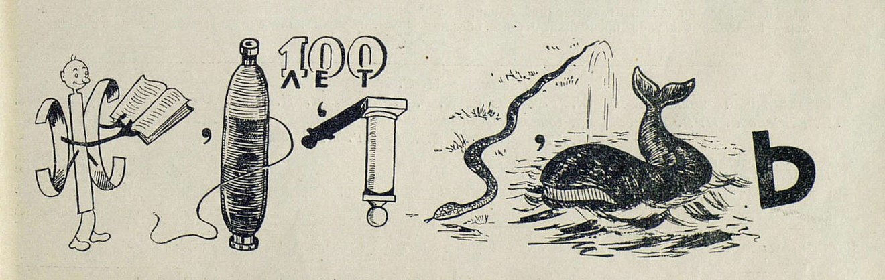
С книгой жить — век не тужить

Вопрос 2.
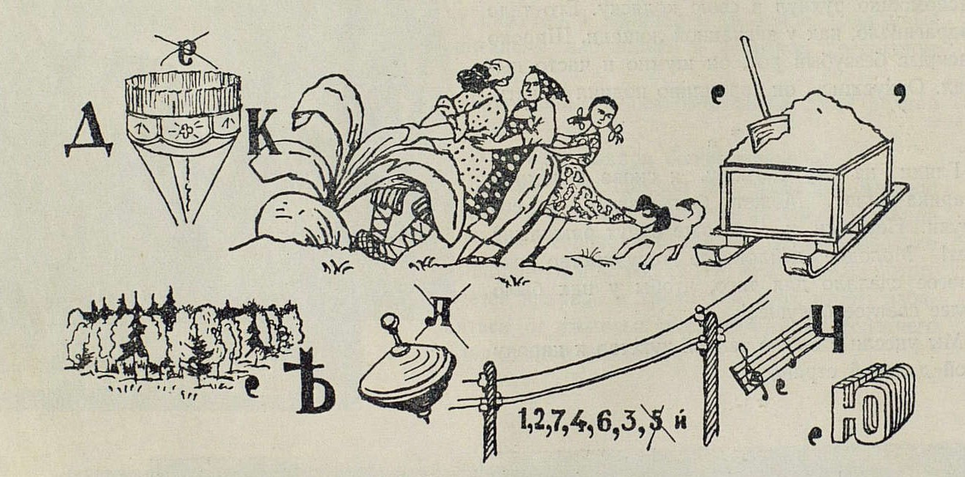
Дружба крепка не лестью, а правдой и честью

Вопрос 3
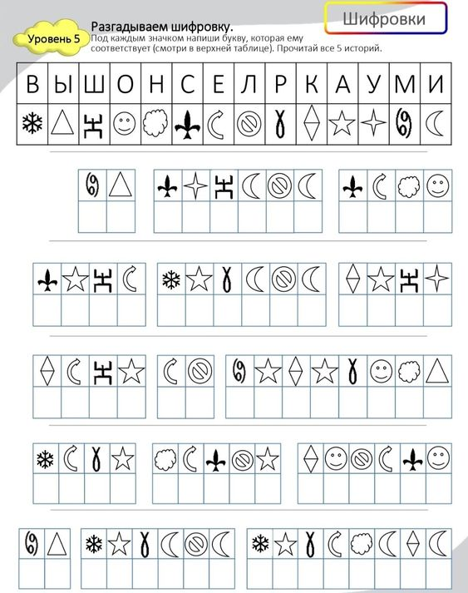

- Вопросы Шерлока Холмса
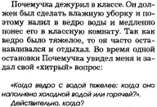
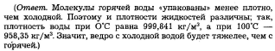

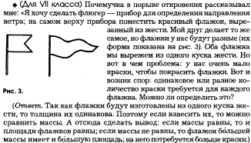

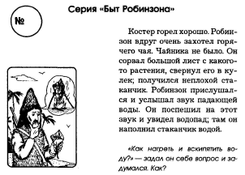
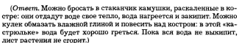

- Занимательные вопросы
Вопрос 1. Известно, что в свое время под страхом смерти из Китая были вывезены яйца тутового шелкопряда. А какое животное было вывезено в 1888 г. с таким же риском из Афганистана?
Афганская борзая.

Вопрос 2. Почему дикобраз не может утонуть?
У него иголки полые.

Вопрос 3. Галльские жрецы нашли безотказный способ быстрой мобилизации воинов в случае войны. Для этого они приносили в жертву только одного человека. Какого?
Пришедшего последним.
Вопрос 4. Назовите сельскохозяйственную культуру, которая на 90% сгорает, а на 10% выбрасывается.
Табак.

Вопрос 5. Что считается грязным, когда оно белое, и чистым, когда оно зелёное?
Классная доска.

Вопрос 6. Древние римляне носили тунику. А что они носили, когда наступали холода?
Несколько туник, одетых одна поверх другой.

Вопрос 7. Юлий Цезарь приказал своим солдатам украсить щиты и оружие драгоценностями. Зачем?
Чтобы жалко было бросать.

Вопрос 8. Что было предложено Альберту Эйнштейну в 1952 году?
Премьер-министр Израиля Давид Бен-Гурион предложил Эйнштейну должность президента Израиля после смерти первого в истории этой страны президента. Эйнштейн отказался. Умер он через 3 года после этого события.

